Evolução do caráter populista nos discursos dos três primeiros presidentes eleitos pelo voto popular no Brasil

Autor: Vítor Carvalho de Melo

nUSP: 10723753

São Paulo - 21/11/2022

Prof. Paolo Ricci

1. **INTRODUÇÃO**

O presente trabalho tem como objetivo estudar o caráter populista dos discursos dos três primeiros presidentes eleitos por meio do voto direto no Brasil, Fernando Collor de Mello, Fernando Henrique Cardoso e Luiz Inácio Lula da Silva, com foco na evolução de traços populistas ao longo de seu(s) mandato(s). Com a análise dos resultados do estudo dos discursos, busca-se neste trabalho entender alguns dos efeitos que o populismo poderia ter na estabilidade democrática do país, além de procurar entender os motivos que poderiam ter levado um presidente a modificar sua postura quanto ao populismo durante um ou mais mandatos.

Este trabalho é inspirado no artigo de Paolo Ricci, Mauricio Izumi e Davi Moreira, intitulado “O populismo no Brasil (1985-2019): um velho conceito a partir de uma nova abordagem”, que estabelece uma definição “ideacional” de populismo. Essa definição teoriza que o populismo é, acima de tudo, o estabelecimento de uma distinção moral entre o “povo” e a elite, e há um crescente interesse pelo estudo do populismo sob a ótica desta definição. Ademais, essa forma de se tratar o estudo do populismo permite uma comparação mais direta e exata entre os resultados encontrados em diferentes estudos. Para Hawkins e Kaltwasser (2017), essa abordagem é uma melhoria substancial nesse ramo de estudo, pois nos permite gerar conhecimento acumulativo, adotar um diálogo acadêmico e conduzir pesquisas inter-regionais e até internacionais.

* 1. **SOBRE AS DIFERENTES DEFINIÇÕES DE POPULISMO**

Diversas definições e maneiras de se tratar o populismo foram historicamente trabalhadas no ramo das ciências sociais, e o tema tem recebido ainda mais atenção nos últimos anos. Para Cassimiro (2021), a hipótese de uma crise da democracia gerou, nos últimos anos, uma ampliação notável de publicações e usos no debate público da ideia de populismo como chave explicativa de diversos processos sintomáticos da crise: nacionalismo, crítica da globalização, discursos excludentes de identidades minoritárias, lideranças carismáticas contra o sistema político. Nesta seção, procura-se entender algumas das definições de populismo consideradas pela academia e justifiar a escolha daquela que é utilizada por este estudo.

Toda manifestação política deve ser tratada considerando o contexto que a cerca. Termos como “comunista”, “fascista”, “reaça”, entre inúmeros outros, são usadas indiscriminadamente por jornalistas, políticos e pelo público geral sem levar-se em consideração as definições originais e de criação destas palavras, e são inúmeros os casos de anacronismo ou simples equívocos (bem-intencionados ou não) ao se caracterizar medidas, atitudes e pessoas com uso desses termos. Por isso, deve-se também tomar especial cuidado ao lidar com o populismo, pois ele potencialmente já exibiu-se de muitas diferentes maneiras ao longo do tempo e do espaço. Canovan (1981), por exemplo, rapidamente afasta em seu livro a possibilidade de uma definição única do problema: para ela, o populismo estaria submetido a uma variedade histórica de formas e manifestações relacionadas a processos de mudança política em contextos distintos. Para outros, mais recentemente, o populismo tem caráter puramente negativo: em 2015 o presidente do Parlamento Europeu, Martin Schulz, o definiu como uma ameaça à estabilidade de toda a União Europeia, por simplificar demais a complexa realidade das crises econômicas. Aqui vamos estudar brevemente algumas das faces que o populismo já teve na academia ao longo da história.

*Populismo como fenômeno político-estratégico*

Definições de populismo que o tratam como uma estratégia discrusiva ou centrada em ideologias têm regressado à academia com expressiva força nos últimos anos (Kaltwasser et al. 2017), talvez pela dificuldade em se mensurar as métricas que caracterizam os discursos populistas. Justamente por isso, Kurt Weyland (2001) definiu o populismo como uma estratégia política por meio da qual um líder busca ou exerce poder governamental baseado num apoio direto, não-mediado e não-institucionalizado de uma grande parcela de seguidores não organizados. Weyland desenvolveu essa definição em parte como reação às falhas conceituais do estado da arte da literatura (sobre populismo) do Século XX, que era baseada principalmente em uma estruturalização e historicidade socioeconômicas, e não conseguia integrar na teoria novos fenômenos como a existência de líderes que conduziam reformas liberais orientadas ao mercado (Rueda 2020).

As suposições dos autores que seguem esta definição são três (Rueda 2020): primeiro, líderes populistas são retratados como políticos em busca de cada mais poder e que agem racionalmente para maximizá-lo, em termos de apoio popular; segundo, assume-se que o populismo pode ser conceituado e analizado ao se focar no comportamento desses líderes (o

que geralmente implica no descaso de dinâmicas histórico-culturais); terceiro, há uma normativa estabelecida de que tanto os líderes populistas quanto suas políticas são condenáveis. Vários outros autores compartilham em parte dessa visão. Alan Ware (2022) define o populismo como uma “estratégia política aplicada por muitos políticos”, Hans-Georg Betz (2002) o define como “primariamente uma estratégia política, cuja retórica é a invocação de mazelas latentes e às emoções por elas provocadas”.

*Populismo como fenômeno sociocultural*

Essa concepção de populismo, como proposta por Pierre Ostiguy, procura, além de dar ênfase a uma dimensão “negligenciada” pela academia, estudar a componente sociológica a nível da recepção da sociedade ao populismo. A definição atinge isso ao definir o populismo como uma forma particular de relação política entre líderes e sua base social, que é articulada por meio de “apelos” que ressoam na sociedade e geram percepções positivas no interlocutor em alguns setores da sociedade por motivos historicamente sócio-culturais. (Ostiguy 2001).

Nessa perspectiva, estabelece-se quadrantes aos quais um líder populista pode estabelecer-se, que são definidos pelas clássicas dimensões de esquerda e direita, e pelas dimensões “alto” e “baixo”, que caracterizam-se primariamente pela forma clássica de se fazer política, com discursos austeros e com altas e poderosas conexões, e pela forma nova, com discursos que usam jargões e frases populares, e que têm o objetivo de chocar e provocar o público. O “alto” e o “baixo”, segundo Ostiguy (2001), são caracterizados pelo ser político e pelas ações políticas de um líder. Nesse sentido, são definições culturais e concretas. Interessantemente, a posição de um político nesse eixo “alto-baixo” não está relacionada apenas às suas escolhas (ou imposições) pessoais, mas também ao seu sotaque, sua linguagem corporal, seus gestos, manias e formas de se vestir. Para o autor, essas características tornam, inclusive, ainda mais difícil de se migrar no eixo “alto-baixo” do que no eixo “esquerda-direita”, justamente por serem afetados por características intrinsecamente pessoais. Conceitualmente, esse eixo “alto-baixo” consiste das duas seguintes sub-dimensões:

1. Componente sociocultural

Em termos simples, essa componente engloba os trejeitos, as formas de falar, o vocabulário e os modos exibidos em público. No “alto”, políticos são bem-educados e fazem uso de discursos eticamente orientados e racionais. Se por um lado podem ser

apreciados, por outro podem parecer rígidos, entediantes, distantes e até arrogantes. Já no “baixo”, utiliza-se uma linguagem mais popular e rústica, além de apresentarem comportamento mais desinibido. Se bem interpretados, aparentam mais felizes, confiantes e descontraídos, mas correm o risco de parecer grotescos e mentalmente limitados.

1. Componente político-cultural

Essa componente dita a forma de liderança política de um líder, além das estratégias que ele adota para tomar decisões. No “alto”, consiste em favorecer decisões formais, impoessoais, legalistas e mediadas por instituições. Busca-se nesse caso apelar para a imagem de normalidade e estabilidade, mas pode ser interpretada como covarde ou apática. Já no “baixo”, decisões são tomadas por motivos pessoais, e há, quase sempre, uma preocupação grande em se projetar uma imagem de força física. No melhor caso, o objetivo é aparentar-se próximo ao “povo”, e representá-lo melhor que aqueles que advogam por um modelo de autoridade mais impessoal.

Alguns exemplos são dados pelo autor para ilustrar esses quadrantes. No quadrante baixo-esquerda, temos Hugo Chávez e Huey Long, no baixo-direita, Silvio Berlusconi e Carlos Menem, no alto-esquerda, Lionel Jospin e Hermes Binnerl, e no alto-direita, Mario Vargas, Nelson Rockefeller e David Cameron. É possível também, para o autor, que políticos sejam simplesmente da divisão “baixo”, e não se enquadrem nem na dimensão esquerda nem na direita. É o caso do peruano Javier Perez de Cuellar e do italiano Mario Monti.

*Neo-populismo*

Muito mais recentemente, a partir dos anos 90, passa-se a estudar o novo fenômeno do populismo que enfativa a dimensão do controle do Estado sobre a massa de trabalhadores (Ricci et al. 2022). Para Weyland (2003), o neopopulismo que emergiu na América Latina nos anos 1990 tem um aspecto claramente anti-organizacional baseado em líderes carismáticos, e, ao menos na época, isso é o suficiente para acumular suporte popular.

Enquanto o populismo clássico focava seus esforços em programas socio-economômicos, como de redistribuição de renda, o neopopulismo adota, neste momento, um posicionamento liberal e anti-estatizante (Ricci et al. 2022).

*Populismo como fenômeno ideológico*

O populismo que é tratado por este estudo, entretanto, é aquele definido como ideológico (ou ideacional), como visto na introdução, em que o caráter populista dos políticos resulta da expressão de uma disputa entre a vontade do homem de bem (o homem comum) e uma elite má, conspiradora e corrupta (Hawkins e Kaltwasser, 2017). Esta abordagem é adotada tanto por ser uma ferramenta útil para se operacionalizar o conceito de populismo quanto pela ênfase que ela permite colocar sobre ideias, em contraposição à outras características do político (Ricci et al. 2022).

Apesar da recente atenção que essa abordagem tem recebido, o método ideológico quase sempre fora utilizado, ao menos em parte, no estudo do populismo (Kaltwasser 2017). Já nos ano 1970, Ernesto Laclau comenta: “é possível separar quatro métodos básicos de interpretação do populismo. Três deles o consideram um movimento e uma ideologia simultâneamente. O quarto método o reduz a um fenômeno puramente ideológico”.

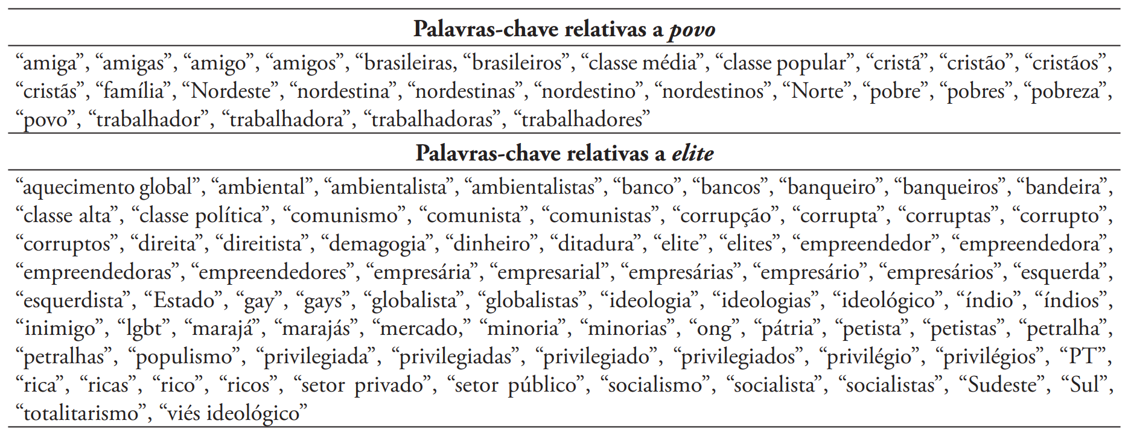A tabela abaixo caracteriza as palavras-chave que são utilizadas para caracterizar a elite e o povo, como tratados neste artigo.

**Tabela 1. Palavras-chave que indicam elementos potencialmente populistas (Adaptado de Ricci et al. 2022)**

**1.2 SOBRE OS TIPOS DE POPULISMO**

Nesta seção aborda-se as características mais particulares do populismo, na sua forma como encarado pela sociedade. Em específico, analisa-se os traços exclusivos e inclusivos presentes

no populismo, apesar de definições diferentes do termo englobarem aspectos e intensidades de inclusividade e/ou exclusividade. Para Kaltwasser (2013), o populismo europeu é

predominantemente exclusivo, e o latino americano é predominantemente inclusivo, e são dois os fatores necessários para se entender essa diferença:

* A forma como os agente populistas definem quem é a elite e quem é o povo (definição ideológica).
* As características ideológicas atreladas atreladas à ideologia populista particular do agente.

Estudo também visaram diferenciar os populismos exclusivo e inclusivo a partir de três dimensões analíticas (Filc 2010):

1. Material

A dimensão material diz respeito à distribuição de recursos para a sociedade, geralmente ao focar em grupos sociais específicos. Partidos populistas inclusivos defendem programas de distribuição que mirem nas camadas vulneráveis da sociedade, e partidos populistas exclusivos defendem políticas de bem-estar social que visam excluir a população imigrante em prol da população nativa.

1. Política

A dimensão política diz respeito às maneiras de mobilização popular além de canais estabelecidos como plebiscitos e referendos. Partidos populistas incusivos procuram, por meio desses canais, dar voz aos grupos marginalizados, enquanto partidos populistas exclusivos defendem a privação de direitos dos imigrantes.

1. Simbólica

Por fim, a dimensão simbólica diz respeito à definição do líder populista sobre o que pode-se considerar como o “povo”. Partidos populistas inclusivos geralmente não hesitam em exaltar, por exemplo, a diginidade e a necessidade de se respeitar os povos indígenas, enquanto partidos exclusivos acabam, quase sempre, aplicando em seus discursos alguma forma de discriminação cultural.

Para o autor, entretanto, é cada vez mais difícil diferenciar analiticamente entre os campos de esquerda e direita na política, e que as dimensões inclusivas e exclusivas do populismo, conceitos relativamente novos, alinham-se mais com discursos e manifestos políticos do que com de fato ações concretas. Outra problemática interessante trazida por vários autores sobre este tema, no entanto, é o fato de populistas não se utilizarem de um conceito homogêneo de “povo” (Font et al. 2021). Populistas, argumentam, estão ativamente em busca de construir seu próprio “povo” ao suplicar vastos grupos de pessoas. É possível supor, portanto, que as escolhas estratégias tomadas por líderes populistas são elementos essenciais para se identificar o tipo de populismo ao qual ele se alinha.

**2. METODOLOGIA**

Nesta seção, busca-se apresentar tanto a natureza dos discursos selecionados quanto seus mecanismo de obtenção e estratégias (em forma de, geralmente, *scripts*) de extração de termos e palavras-chave de interesse.

Todos os scripts, arquivos de discursos e materiais utilizados neste trabalho podem ser encontrados neste [repositório aberto](https://github.com/vitor27melo/FLP0472-Artigo) no GitHub

* 1. **ACERVO**

Todos os arquivos contendo os discursos dos presidentes foram obtidos do acervo digital da [Biblioteca da Presidência da República](http://www.biblioteca.presidencia.gov.br/). Neste site, é possível acessar a página individual de todos os ex-presidentes da Nova República, e para cada um deles, há um sessão “Discursos”, fichada pelo ano, que contém muitos discursos oficiais proferidos pelo presidente. No total, foram descarregados:

* Fernando Collor de Mello (Collor): **150 discursos**. 100 em 1990 e 50 em 1991.
* Fernando Henrique Cardoso (FHC): **1448 discursos**. 214 em 1995, 204 em 1996, 212 em 1997, 183 em 1998, 165 em 1999, 139 em 2001 e 331 em 2002.
* Luíz Inácio Lula da Silva (Lula): **2175 discursos**. 213 em 2003, 292 em 2004, 299 em 2005, 243 em 2006, 246 em 2007, 267 em 2008, 270 em 2009 e 345 em 2010.
* Total de discursos analisados: **3773**.
  1. **DESCARREGAMENTO DE ARQUIVOS**

O *website* da Biblioteca da Presidência da República não oferece opções de *download* em massa dos arquivos dos discursos presidencias, e devido ao seu grande número, torna-se impraticável o descarregamento manual. Portanto, para descarregar os arquivos do website, utilizou-se um *script* autoral que implementa um *web crawler* (ou rastejador de rede). Este script tem a função de navegar pelos *links* pertinentes do site e fazer o descarregamento dos arquivos de discursos, e está disponível no subdiretório do repositório git */scripts/crawler.py*.

* 1. **CONTADOR DE PALAVRAS**

Após o descarregamento de arquivos, utilizou-se *scripts* para realizar a contagem de palavras-chave em cada arquivo. Além disso, realizou-se também agrupamentos por presidente e por presidente-ano.

**3. RESULTADOS**

Nesta seção serão apresentados os resultados obtidos da extração de termos representando o “povo” e a “elite”. Como explicado na metodologia, os discursos foram agrupados das duas seguintes maneiras:

1. Mesmo Presidente e mesmo ano;
2. Mesmo Presidente.
   1. **FERNANDO COLLOR DE MELLO**

Pelo fato do presidente Collor possuir um número menor de discursos na Biblioteca da Presidência, sua análise pode não ser tão aprofundada quanto seria o ideal.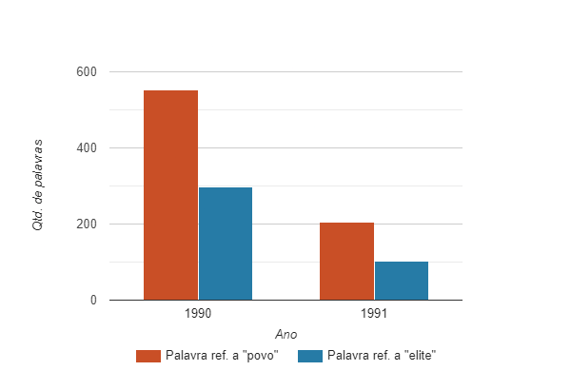

* 1. **FERNANDO HERNRIQUE CARDOSO**

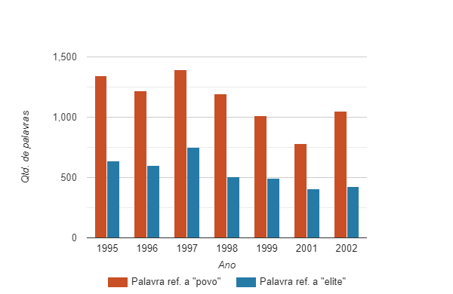

* 1. **LUIZ INÁCIO LULA DA SILVA**

**REFERÊNCIAS**

RICCI, Paolo e IZUMI, Mauricio e MOREIRA, Davi. **O populismo no Brasil (1985-2019): um velho conceito a partir de uma nova abordagem**. Revista Brasileira de Ciências Sociais, v. 36, n. 107, p. 1-22, 2022. Disponível em: <https://doi.org/10.1590/3610707/2021.> Acesso em: 26 set. 2022.

HAWKINS, K.A. e KALTWASSER, C., **What the (Ideational) Study of Populism Can Teach Us, and What It Can't.** Swiss Polit Sci Rev, 23: 526-542, 2017. Disponível em: <https://doi.org/10.1111/spsr.12281>. Acesso em: 05 dez. 2022.

CASSIMIRO, Paulo Henrique Paschoeto**. Os usos do conceito de populismo no debate contemporâneo e suas implicações sobre a interpretação da democracia.** Revista Brasileira de Ciência Política. 2021, n. 35. Disponível em: <https://doi.org/10.1590/0103-3352.2021.35.242084>. Acesso em: 05 dez. 2022.

CANOVAN, Margaret. **Populism**. Nova York: Harcourt Brace Janovitz, 1981.

KALTWASSER, Cristóbal Rovira e outros. **The Oxford Handbook of Populism**. Oxford Handbooks, 2017, Oxford Academic, 6 Nov. 2017. Disponível em: <https://doi.org/10.1093/oxfordhb/9780198803560.001.0001>. Acesso em: 16 dez. 2022.

RUEDA, Daniel. **Is Populism a Political Strategy? A Critique of an Enduring Approach.** Political Studies 69 (2020): 167 - 184. Disponível em: <https://journals.sagepub.com/doi/full/10.1177/0032321720962355>. Acesso em: 28 nov. 2022.

WARE, Alan. **The United States: Populism as Political Strategy.** Democracies and the Populist Challenge, p. 101–119, 2002. Disponível em: <https://link.springer.com/chapter/10.1057/9781403920072_6>. Acesso em: 5 dez. 2022.

HANS-GEORG, Betz. **Conditions Favouring the Success and Failure of Radical Right-Wing Populist Parties in Contemporary Democracies.** Democracies and the Populist Challenge, p. 197–213, 2002. Disponível em: <https://link.springer.com/chapter/10.1057/9781403920072_11>. Acesso em: 5 dez. 2002.

WEYLAND, Kurt. **Neopopulism and Neoliberalism in Latin America: How Much Affinity?**. Third World Quarterly, vol. 24, no. 6, 2003, p. 1095–115. *JSTOR*, Disponível em: <http://www.jstor.org/stable/3993445>. Acesso em: 10 dez. 2022.

MUDDE, Cass e KALTWASSER, Rovira. **Exclusionary vs. Inclusionary Populism: Comparing Contemporary Europe and Latin America**. Government and Opposition, 48(2), p.147-174, 2013. Disponível em: <https://doi.org/10.1017/gov.2012.11>. Acesso em: 11 dez. 2022.

FONT, Nuria, Paolo GRAZIANO e Myrto TSAKATIKA. **Varieties of Inclusionary Populism? SYRIZA, Podemos and the Five Star Movement**. Government and Opposition [online]. vol. 56, no. 1, p. 163–183, 2021. Disponível em: <https://doi.org/10.1017/gov.2019.17>. Acesso em: 11 dez. 2022.

FILC, Dani. **The Political Right in Israel: Different Faces of Jewish Populism.** London: Routledge. 2010.